Лабораторная работа №1

Тема: «Исследование Вольт-Амперной Характеристики (ВАХ) и построение модели замещения полупроводникового диода»

Ход выполнения
- Выполнить выбор ПП диода в соответствии с номером по списку в академическом журнале группы по следующей таблице:
Таб.1.1 – Таблица названий диодов для которых выполняется исследование ВАХ:

№ п/п | Группа №1 | Группа №2
1 | 1N456 | 1N914B
2 | 1N457 | 1N916
3 | 1N457A | 1N916A
4 | 1N458 | 1N916B
5 | 1N458A | 1N3491
6 | 1N459 | 1N3492
7 | 1N459A | 1N3493
8 | 1N461A | 1N3494
9 | 1N462A | 1N3495
10 | 1N463A | 1N3600
11 | 1N482B | 1N3879
12 | 1N483B | 1N3880
13 | 1N484B | 1N3881
14 | 1N485B | 1N3882
15 | 1N625 | 1N3883
16 | 1N626 | 1N3889
17 | 1N627 | 1N3890
18 | 1N628 | 1N3891
19 | 1N629 | 1N3892
20 | 1N658 | 1N3893
21 | 1N659 | 1N3899
22 | 1N660 | 1N3900
23 | 1N661 | 1N3901
24 | 1N914 | 1N3902
25 | 1N914A | 1N3903

В случае невозможности нахождения в библиотеке модели ПП диода необходимо обратится к преподавателю за индивидуальным вариантом модели ПП диода.

- Построить в среде моделирования электронных схем испытательную схему, приведенную на рис.1.1

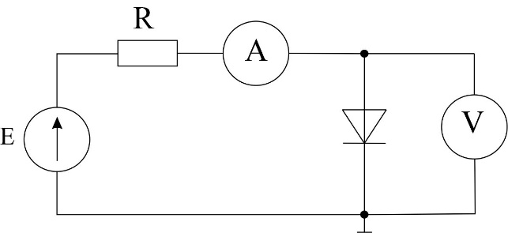
Рис.1.1 - Испытательная схема.

- Изменяя значения ЭДС источника и сопротивление резистора в испытательной схеме получить группу пар значений протекающих через диод токов и теряемых на нем напряжений. Пары значений в дальнейшем будем называть координатами нагрузочных точек в осях координат ВАХ. Количество нагрузочных точек должно быть не менее 10. Выбор положения точек в пространстве координат ВАХ выполняется следующим образом как показано на рис. 1.2

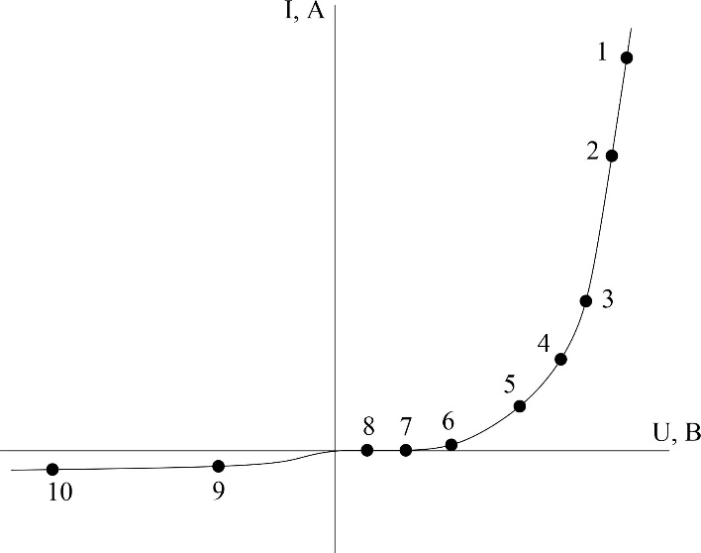
Рис. 1.2 – ВАХ полупроводникового диода
а) 3 точки на открытом участке ВАХ при прямом включении диода (диод полностью открыт).
б) 3 точки на участке ВАХ открытия диода при прямом включении
в) 3 точки на участке ВАХ когда диод закрыт при прямом включении.
г) 3 точки при обратном включении диода.
Полученные результаты измерений занести в таблицу.
№ | 1 | 2 | 3 | 4 | 5 | 6 | 7 | 8 | 9 | 10
U,В
I, А

Построить ВАХ ПП диода
- На основе построенной ВАХ выполнить ее линейную аппроксимацию в виде:
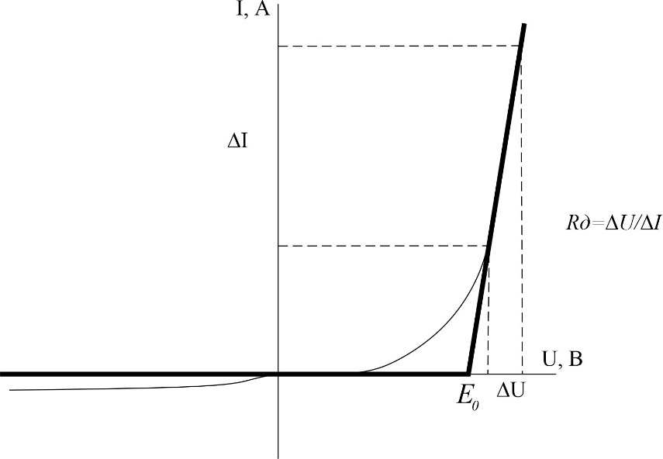
Рис. 1.3 – ВАХ линейной модели ПП диода

- Определить параметры линейной модели замещения ПП диода: R_{д} – динамическое сопротивление диода при прямом включении; E₀(U₀) – напряжение открытия диода. Построить линейную модель ПП диода:
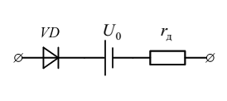
Рис. 1.4 – Линейная схема замещения ПП диода.

Отчет по лабораторной работе должен содержать

- Основные технические данные о исследуемом диоде
- Сведенные в таблицу значения токов протекающих через диод и падений напряжений на ПП диоде.
- Построенную ВАХ диода
- Построенную ВАХ линейной схемы замещения
- Параметры линейной схемы замещения
- Выводы
Контрольные вопросы

